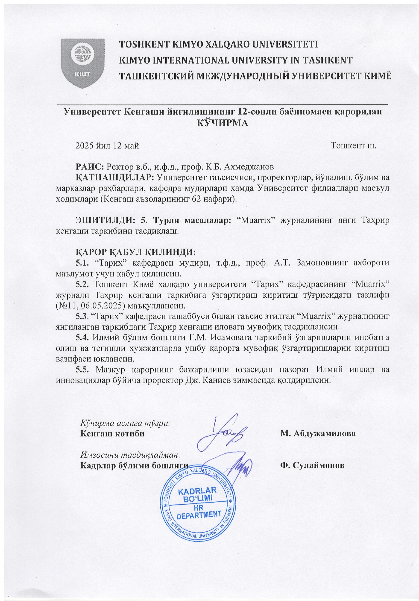

2025 yil 12 may kuni o‘tkazilgan
Toshkent Kimyo xalqaro universiteti 12-sonli Kengashi

“Muarrix” jurnal tahrir hay’ati a’zolari

№ | Bosh muharrir: | Ish joyi | Ilmiy darajasi va unvoni
1 | Zamonov Akbar Turg‘unovich | Toshkent Kimyo xalqaro universiteti | T.f.d., professor
Bosh muharrir о‘rinbosari va mas’ul kotib
2 | Narziyev Nabijon Normurodovich | Toshkent Kimyo xalqaro universiteti | PhD., dotsent
Tahrir hay’ati
3 | Sagdullayev Annatoliy Sagdullayevich | O‘zbekiston milliy universiteti | T.f.d., professor, akademik
4 | Ishanxodjayeva Zamira Raimovna | O‘zbekiston milliy universiteti | T.f.d., professor
5 | Mavlonov О‘ktam Maxmasobirovich | O‘zbekiston milliy universiteti | T.f.d., professor
6 | Vohidov Shodmon Xusaynovich | Buxoro davlat universiteti | T.f.d., professor
7 | Ashirov Adham Azimboyevich | O‘zR FA Tarix instituti | T.f.d., professor
8 | Agzamova Gulchehra Azizovna | O‘zR FA Tarix instituti | T.f.d., professor
9 | Xaliyarov Alisher Xasanovich | Sharja Amerika universiteti (AQSh) | T.f.d., assistent professor
10 | Boboyorov G‘aybulla Boliyevich | O‘zR FA Milliy arxeologiya markazi | T.f.d., professor
11 | Odilova Gulnoza Komiljonovna | Toshkent Kimyo xalqaro universiteti | F.f.d., professor
12 | Seyka Vazaki | CHUBU universiteti (Yaponiya) | T.f.d., assistent professor
13 | Ataxodjayev Azimxo‘ja Muzaffarovich | Toshkent Kimyo xalqaro universiteti | T.f.d., professor
14 | Tursunov Bo‘ston | Xo‘jand davlat universiteti (Tojikiston) | T.f.d., professor
15 | Aminov Bobir Bomuradovich | Toshkent Kimyo xalqaro universiteti | T.f.d., professor
16 | Davlatova  Saodat Tilovberdievna | O‘zbekiston Respublikasi Millatlararo munosabatlar va xorijdagi vatandoshlar masalalari bo‘yicha qo‘mitasi bo‘lim boshlig‘i | T.f.d., professor
17 | Dilnoza Jamolova Muyidinovna | O‘zR FA Tarix instituti | T.f.d., katta ilmiy xodim
18 | Egamberdiyeva Nigora Asadovna | Aniq fanlar universiteti | T.f.d., professor
19 | Baliyeva Roza | Berdaq nomidagi Qoraqalpoq davlat universiteti | T.f.d., professor
20 | Mahkamova Nodira Mustafayevna | Toshkent axborot texnologiyalari universiteti | T.f.d., professor
21 | Ernazarov Fayzulla Narzullayevich | Nizomiy nomidagi O‘zbekiston milliy pedagogika universiteti | T.f.d., professor
22 | Mahmudov Sherzodxon Yunusovich | O‘zR FA Tarix instituti | T.f.d., dotsent
23 | Boboyev Feruz Sayillayevich | O‘zR FA Tarix instituti | T.f.d., katta ilmiy xodim
24 | Klichev Oybek Abdurasulovich | Buxoro davlar universiteti | T.f.d., dotsent
25 | Taniyeva Guldona Mamanovna | Nizomiy nomidagi O‘zbekiston milliy pedagogika universiteti | T.f.d., dotsent
26 | Nigora Allayeva Ashirovna | Toshkent davlat sharqshunoslik instituti | T.f.d., katta ilmiy xodim
27 | Mamadaliyev Husniddin Muydinovich | Toshkent Kimyo xalqaro universiteti | T.f.n., dotsent
28 | Xalmuminov Ulug‘bek Rahmatullayevich | Toshkent Kimyo xalqaro universiteti | PhD, dotsent
29 | Muxammadiyev Raxmon Rashidovich | Toshkent davlat sharqshunoslik universiteti | PhD
30 | Primov Muxiddin Omonovich | Toshkent Kimyo xalqaro universiteti | PhD, dotsent

